**LAPORAN PRAKTIKUM  
PEMROGRAMAN WEB DINAMIS**

**MODUL 9  
  
“SESSION”**



**Oleh:**

**NAMA : Daffa Putra Alwansyah**

**NIM : L200190031**

**KELAS : A**

**PRODI : INFORMATIKA**

**Fakultas Komunikasi dan Informatika**

**Universitas Muhammadiyah Surakarta**

**Percobaan  
1. Percobaan 1 (Session)**Code:

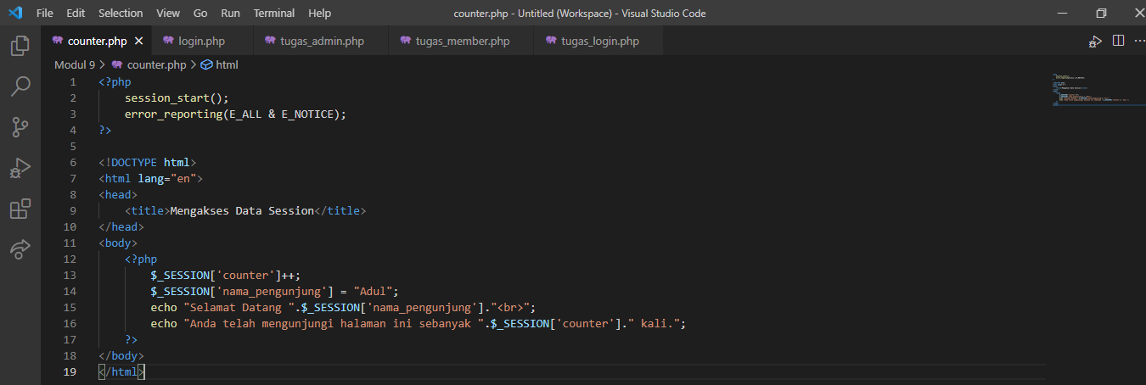  
Output:  
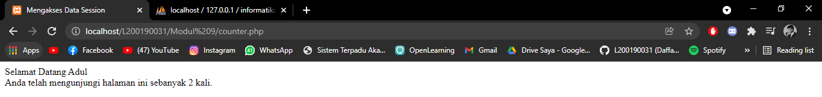  
  
**2. Percobaan 2 (Session Destroy)**Code:

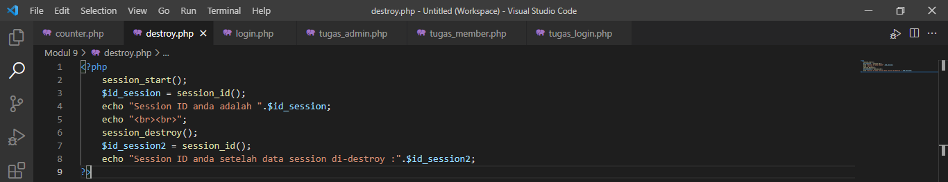  
Output:  
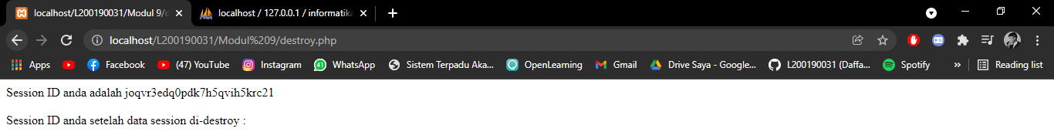

**3. Percobaan 3 (Login)**Database:

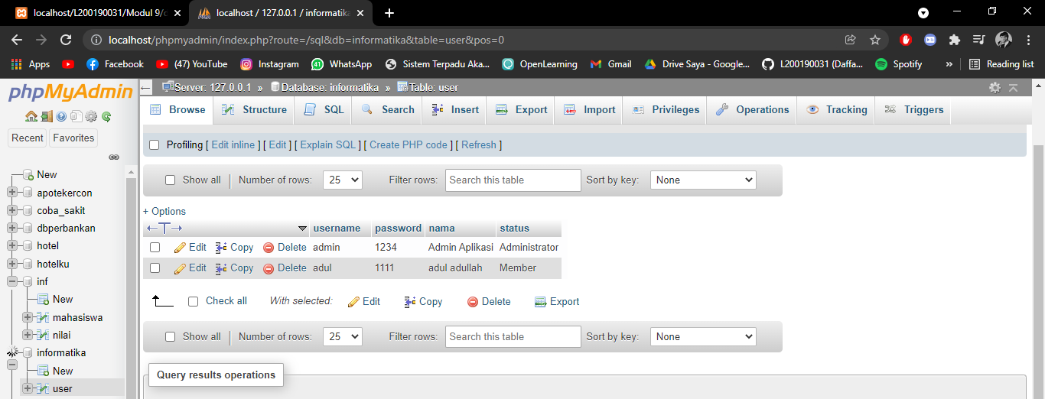  
Code Login:  
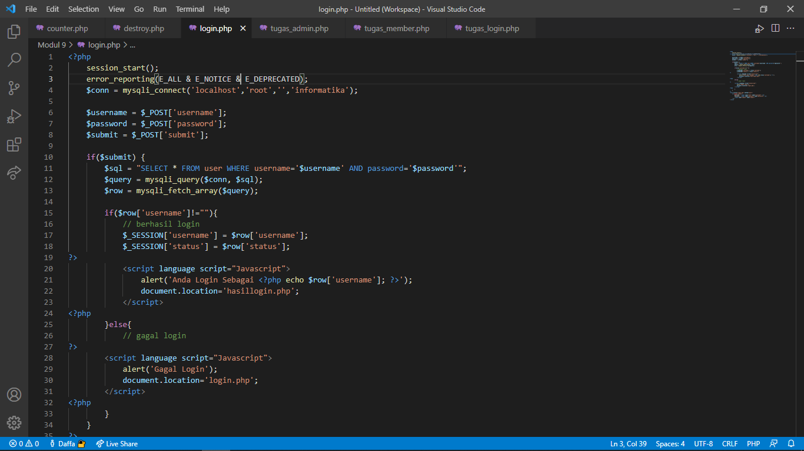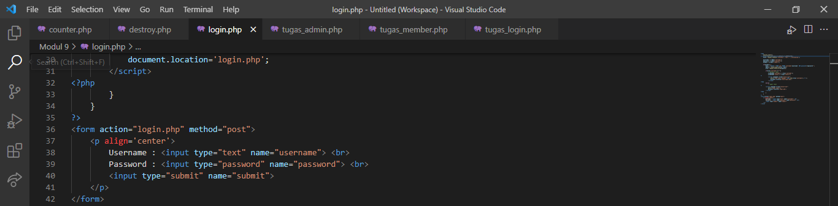  
  
  
  
  
Code Logout:  
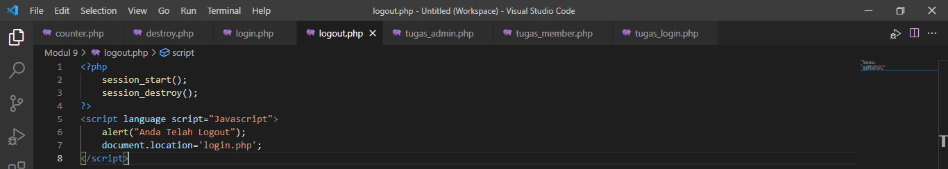  
Output Login & Logout:

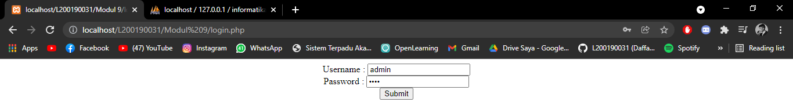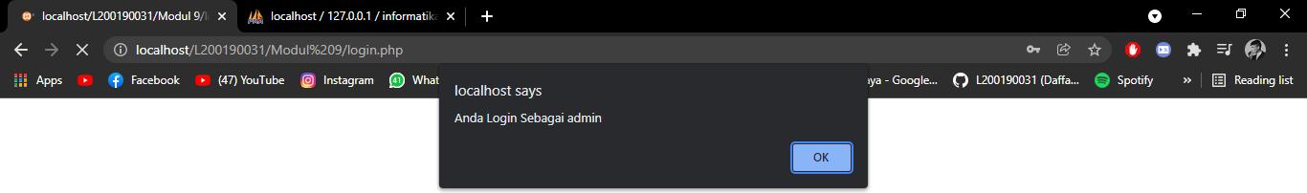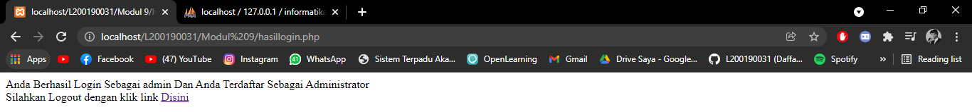

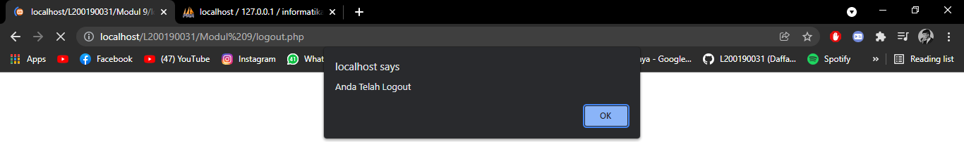

**TUGAS**

**Code:**  
-tugas_login.php  
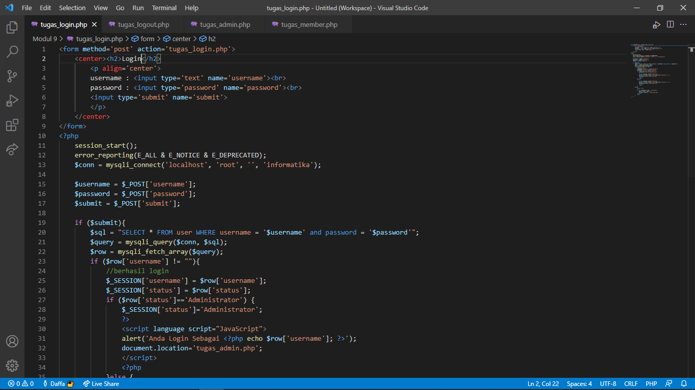

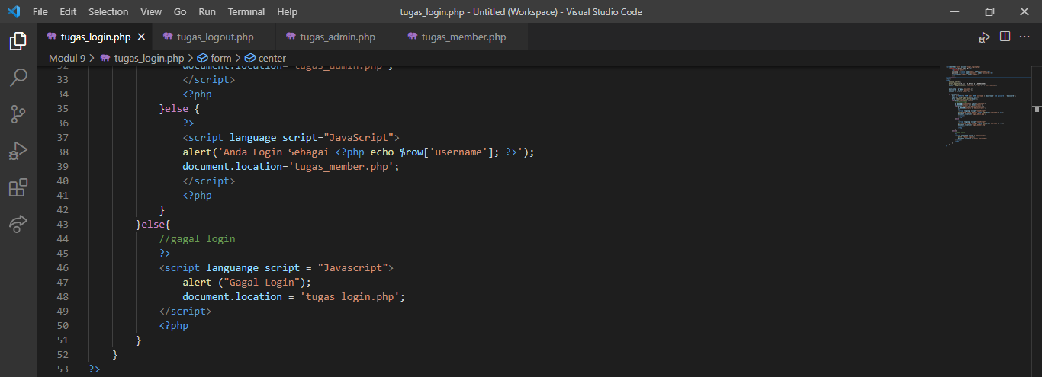  
-tugas_logout.php  
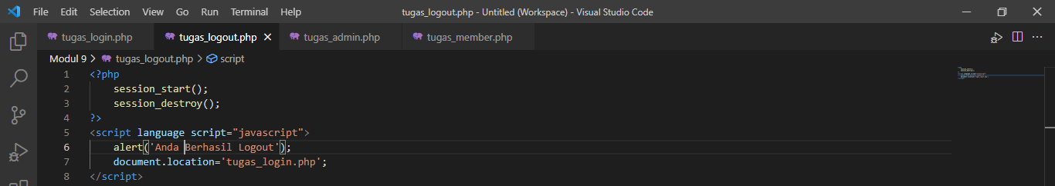  
  
  
  
  
  
  
-tugas_admin.php  
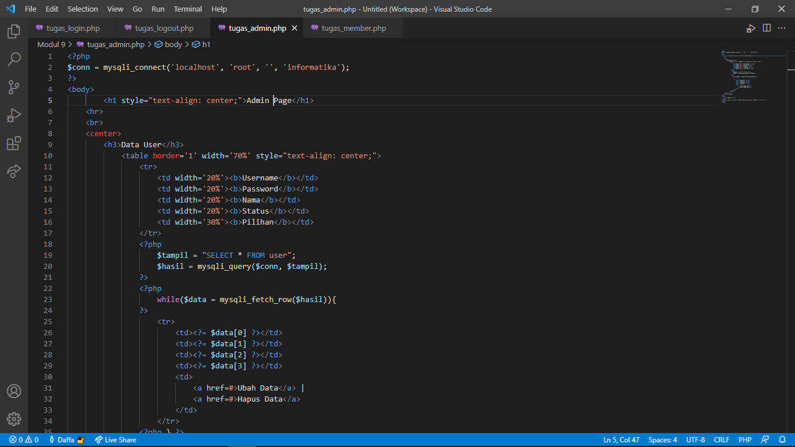  
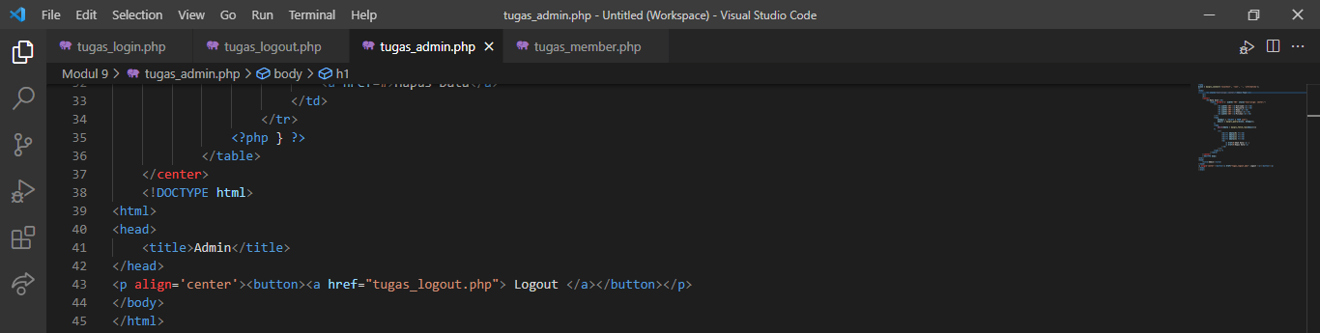  
tugas_member.php  
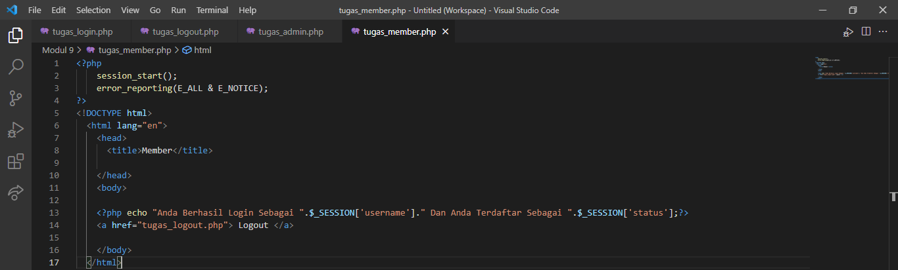  
  
**Output:**  
-login dengan admin  
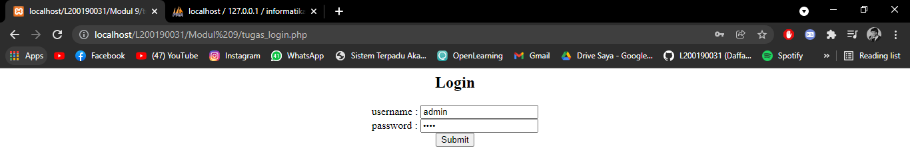  
  
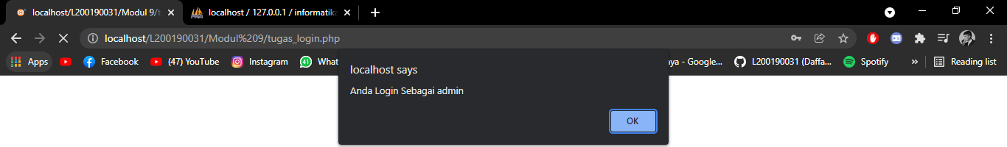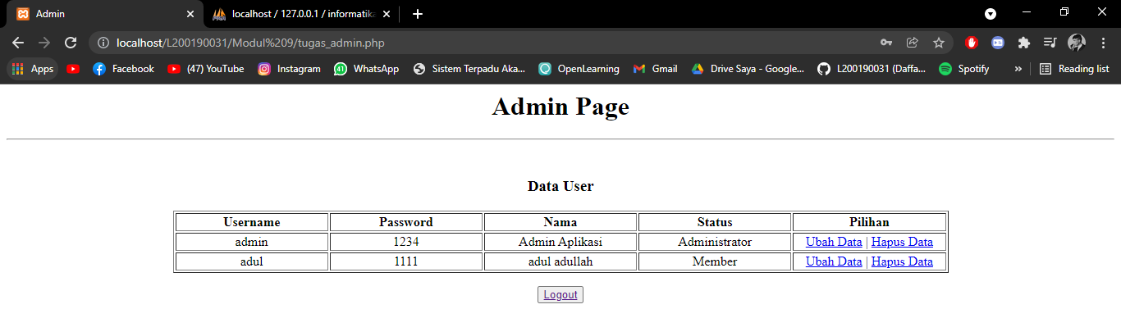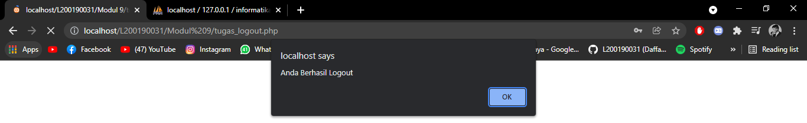  
  
-login dengan member  
